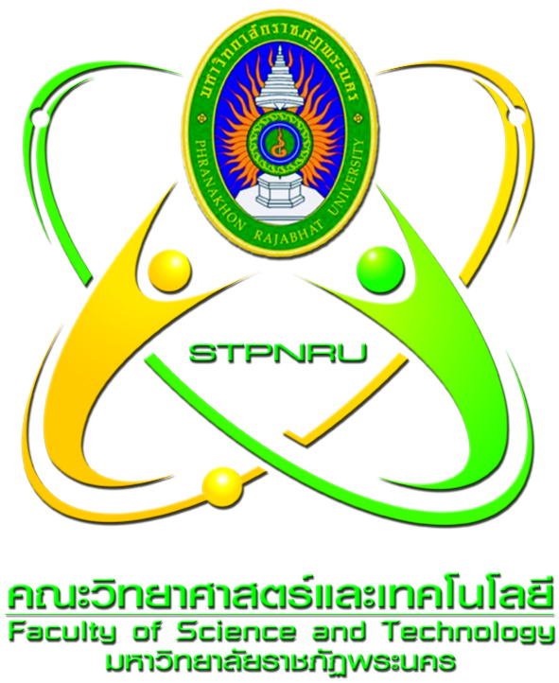

กำหนดการการฝึกอบรมเชิงปฏิบัติการ
เรื่อง “จาก มคอ.๓-๔ สู่การจัดทำ มคอ.๕-๖-๗"
ในวันพุธที่ ๒๐ พฤศจิกายน พ.ศ. ๒๕๕๖ เวลา ๑๓.๐๐-๑๖.๓๐ น.
ณ ห้องประชุมกรุงสยาม ชั้น ๘ อาคารวิทยาศาสตร์และวิทยาศาสตร์ประยุกต์
คณะวิทยาศาสตร์และเทคโนโลยี มหาวิทยาลัยราชภัฏพระนคร
******************************
๑๒.๓๐ – ๑๓.๐๐ น. ลงทะเบียน
๑๓.๐๐ – ๑๓.๑๕ น. พิธีเปิด โดยคณบดีคณะวิทยาศาสตร์และเทคโนโลยี
๑๓.๑๕ – ๑๔.๑๕ น. บรรยายเรื่อง การจัดทำ มคอ.๕-๖และเตรียมความพร้อมสู่ มคอ.๗
โดย รองศาสตราจารย์ ดร. นาตยา ปิลันธนานนท์
๑๔.๑๕ – ๑๔.๓๐ น. พักรับประทานอาหารว่าง
๑๔.๓๐ – ๑๕.๐๐ น. บรรยายเรื่อง แนวทางการทวนสอบมาตรฐานผลสัมฤทธิ์ของนักศึกษา
โดย รองศาสตราจารย์ ดร. นาตยา ปิลันธนานนท์
๑๕.๓๐ – ๑๖.๓๐ น. ฝึกปฏิบัติการการเขียน มคอ.๕-๖และสอบถามประเด็นต่างๆ
จากท่านวิทยากร รองศาสตราจารย์ ดร. นาตยา ปิลันธนานนท์
๑๖.๓๐ น. ปิดการฝึกอบรม

หมายเหตุ
สิ่งที่อาจารย์ควรจัดเตรียมมาร่วมกิจกรรม ดังนี้
๑. ไฟล์ มคอ. ๓-๔ หรือ เอกสาร มคอ.๓-๖ ในรูปกระดาษ ของรายวิชาที่สอน
ในภาคการศึกษาที่ ๑/๒๕๕๖
๒. (ร่าง)ไฟล์ มคอ. ๕-๖ หรือ (ร่าง) มคอ.๕-๖ ในรูปแบบกระดาษ ที่ได้จัดทำมาแล้ว
๓. ประเด็นคำถามต่างๆ ที่พบในระหว่างการจัดทำ มคอ. ๕-๖ และการทวนสอบฯ
๔. Computer Notebook
(สำหรับคณาจารย์ที่ต้องการให้คณะจัดเตรียม Notebook **ขอความอนุเคราะห์แจ้งความประสงค์การขอใช้ Notebook ที่สำนักงานคณะฯ)

